Canción de ronda
PRE – KÍNDER – KÍNDER – PRIMERO – SEGUNDO – TERCERO BÁSICO

Objetivo de aprendizaje:
- Reunir a la familia para entretenerse.
- Compartir experiencias para inventar.
- Desarrollar la imaginación y la creatividad.

INSTRUCCIONES
- Solo debes seguir estos saberes:
- Tus padres o alguien cercano a ti debe ayudarte.
- Hacerlo con mucha alegría y amor.
PRIMER PASO:
Reunirse en familia para jugar a la ronda que tu sepas o te enseñe un familiar.

SEGUNDO PASO:
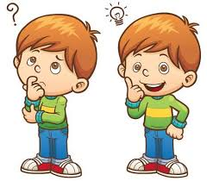
sentarse y conversar para poder inventar un juego o ronda; tal como: “Juguemos en el bosque”, pero con el malvado Coronavirus.

TERCER PASO:
Invitar a toda tu familia para que se diviertan y jueguen con la canción que inventaron.

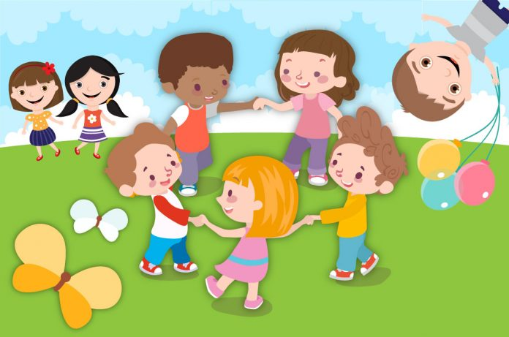

CUARTO PASO:
Cuando finalices esta linda actividad de entretenimiento junto a tu familia, registren lo que hicieron en un video. ¿Cómo lo haremos?
- Saluda y preséntate dando a conocer tu nombre, edad y curso.
- Luego jueguen a la ronda.
- Finalmente, cuéntanos como lo pasaron.
SUGERENCIAS
Links que podrías ver para que te apoyes en tu desafío.

- Ronda para niño chileno de Vivienne Barry : https://www.youtube.com/watch?v=ux46W6boITk
- Giraluna, girasol - Canción infantil - Cantoalegre : https://www.youtube.com/watch?v=HYQLRSl0KT4
- Todas Las Canciones de Pin Pon : https://www.youtube.com/watch?v=l0EU2cBFfYE

Fecha de recepción hasta el jueves 9 de abril.

